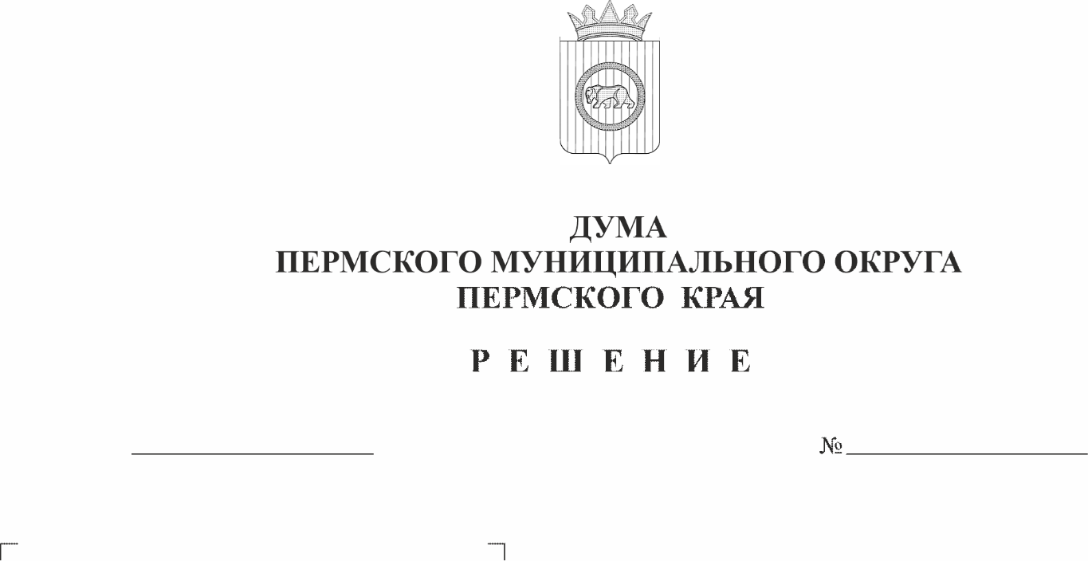
О внесении изменения в приложение 4 к решению Думы Пермского муниципального округа Пермского края от 29 января 2026 г. № 479 «Об оплате труда лиц, замещающих муниципальную должность на постоянной основе в Пермском муниципальном округе Пермского края»
521
25.06.2026
В соответствии с пунктом 4 статьи 86 Бюджетного кодекса Российской Федерации, статьей 20.1 Федерального закона от 07 февраля 2011 г. № 6-ФЗ «Об общих принципах организации и деятельности контрольно-счетных органов субъектов Российской Федерации, федеральных территорий и муниципальных образований», статьями 16, 66 Федерального закона от 20 марта 2025 г. № 33-ФЗ «Об общих принципах организации местного самоуправления в единой системе публичной власти», частью 1 статьи 7 Закона Пермского края от 10 мая 2011 г. № 767-ПК «О гарантиях осуществления полномочий депутата, члена выборного органа местного самоуправления, выборного должностного лица местного самоуправления в Пермском крае», пунктом 8 части 2 статьи 23 Устава Пермского муниципального округа Пермского края
Дума Пермского муниципального округа Пермского края решает:
1. Внести в приложение 4 к решению Думы Пермского муниципального округа Пермского края от 29 января 2026 г. № 479 «Об оплате труда лиц, замещающих муниципальную должность на постоянной основе в Пермском муниципальном округе Пермского края» изменение, изложив его в редакции согласно приложению к настоящему решению.
2. Опубликовать настоящее решение в бюллетене муниципального образования «Пермский муниципальный округ» и разместить на официальном сайте Пермского муниципального округа Пермского края в информационно-телекоммуникационной сети «Интернет» (www.permokrug.ru).
3. Настоящее решение вступает в силу со дня его официального опубликования, но не ранее 01 июля 2026 г.

Председатель Думы
Пермского муниципального округа Д.В. Гордиенко

Глава муниципального округа –
глава администрации Пермского
муниципального округа О.Н. Андрианова

